無料学習塾どんぐり 活動内容詳細資料
代表：原山華弥
所在地：熊本県山鹿市
活動開始：2020年
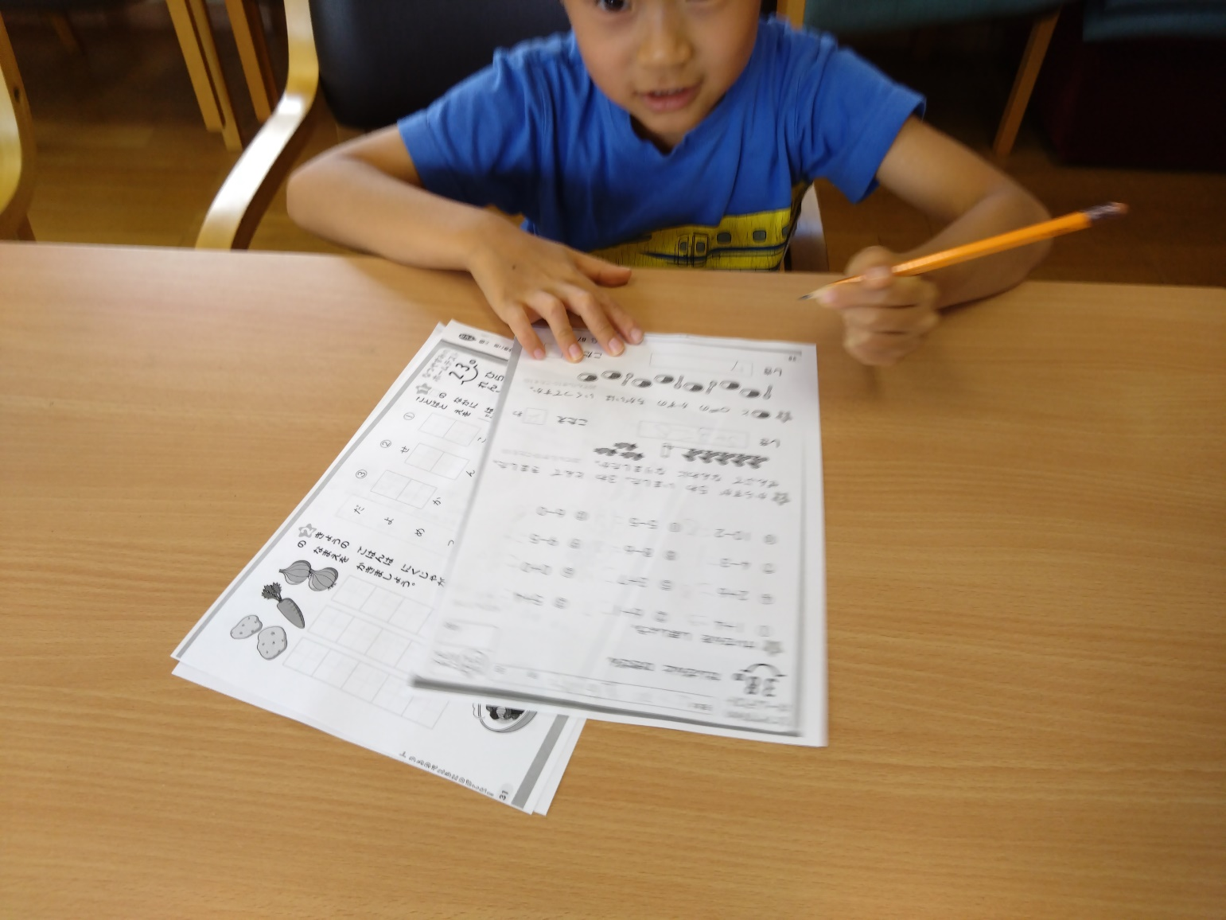

キャッチコピー： 「子どもが安心して伸びる場所」

活動を始めた背景
山鹿市では、子どもの人口減少や人口減少の問題で、確実に子どもの数が減っています。発達特性や家庭の事情、不登校などにより、学校以外で安心して過ごせる場所も整備されつつありますが、やはり家庭の多様化により、シングルで子どもを育てているご家庭も多いです。そんな中で子育てをしていると、昨今の生活必需品の値上げ、労働賃金の低さも加わり、子どもの心と体を気遣う余裕がなくなっていきます。どんぐりは、こうした地域の課題に応えるため、子どもたちが気軽に集まり、安心して交流できる小さな居場所として立ち上げました。友だちと関わりながら宿題に取り組むことで、学力の基盤を整えつつ、心の安定や自己肯定感の育ちも支えています。遊びと学びが自然につながる環境を通して、子どもたちが自分らしく成長できる場を目指しています。

保護者から寄せられた声
・「勉強を自分から進んでやるようになった」
・「毎回活動を楽しみにしていて、家でもやってくれたことをしている」
・「苦手な教科も理解できているし、親も把握できて助かっている」

活動の流れ
子どもが安心して過ごせるよう、毎回の流れを一定にしています。
- 到着・あいさつ・学習内容確認
「今日は何をするか」を、子ども達に学習課題を確認します。
- 宿題・学習タイム
個々のペースに合わせて進め、必要に応じて声かけやサポートを行います。
- 遊び・創作活動
工作、ボードゲーム、自由遊びなど、子どもの興味に合わせて選んでいます。
- おやつタイム→迎え
お菓子を食べながら、最近の学校の様子などを聞いています。保護者の方がお迎えに来て、活動の時の様子や、苦手にしている部分の話をしたりしています。

学習の進め方
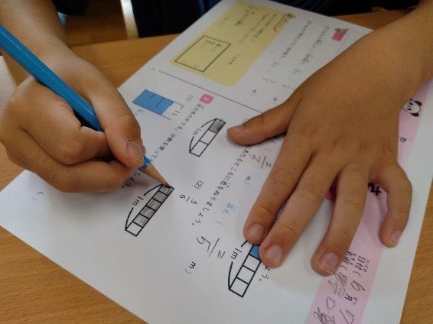
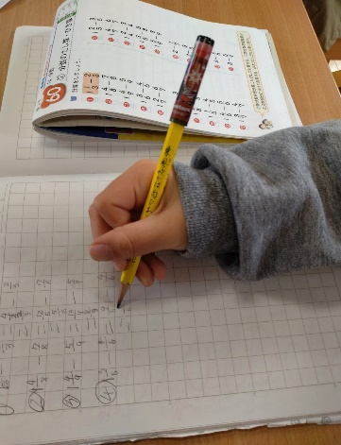
子どもが無理なく宿題に取り組めるよう、学習の見通しを一緒に立てます。 「今日はここまでできたらOKだね」と小さな目標を共有し、達成しやすい形に分けて取り組みます。 問題を解く時は、急かさず、子どもが自分で考える時間を大切にし、つまずいた時だけヒントを出します。 終わった後は「ここができたね」と具体的に褒め、成功体験として積み重ねています。
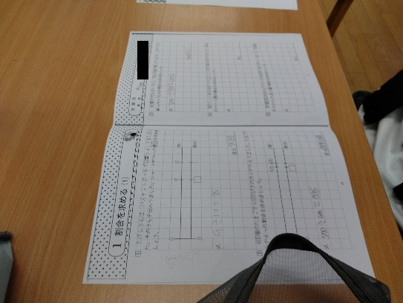

個別支援の例
10年間の教員経験と15年間の発達支援の実践をもとに、子どもの理解度や特性を丁寧に見取りながら指導しています。
・計算ミスが多い子の場合、単なる不注意ではなく、「位の理解」と「視線の動き」と「字の書き方」など、ミスの背景を判断して、援助の方法を考えます。
・読み取りが難しい子には、具体物や図を提示したり、一緒に読んだり、線を引いたりしてサポートしています。
・子どもの思いを大切にして、「できるまでやる」ではなく、「できるところから始める」指導を徹底しています。成功体験を積み重ねることで、学習への抵抗感を減らします。
・子どもの「やる気」を優先する場合は、レクリレーションを先にすることもあります。
遊び・工作・コミュニケーション活動
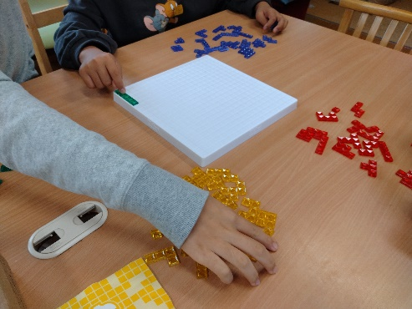
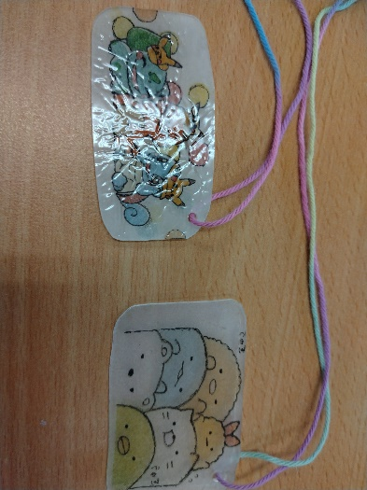
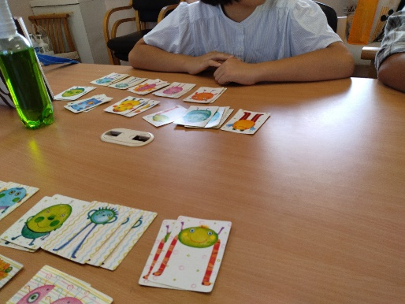
どんぐりでは、遊びや工作、ボードゲームなどの活動を通して、子どもたちが安心して人と関わり、気持ちを整えられる時間を大切にしています。手を動かす制作活動は情緒の安定につながり、手を使うことで脳の発達を促進させることができます。またボートゲームや体を使った遊びは、社会性や自己調整力を育てます。こうした活動は、子どもの心の健康を支える基盤となり、SDGs3が掲げる「心身の健康と福祉の向上」に直接つながっています。

子ども達のエピソード(漫画形式)
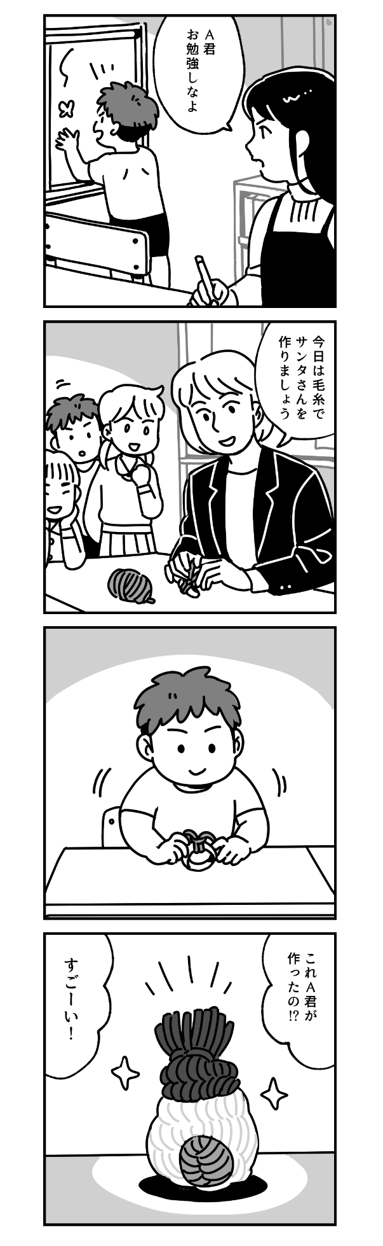
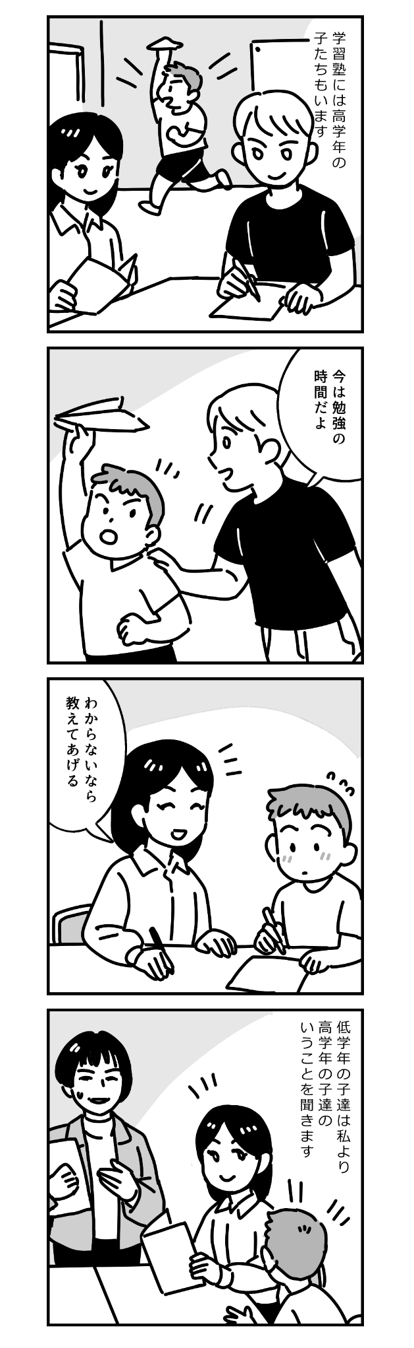
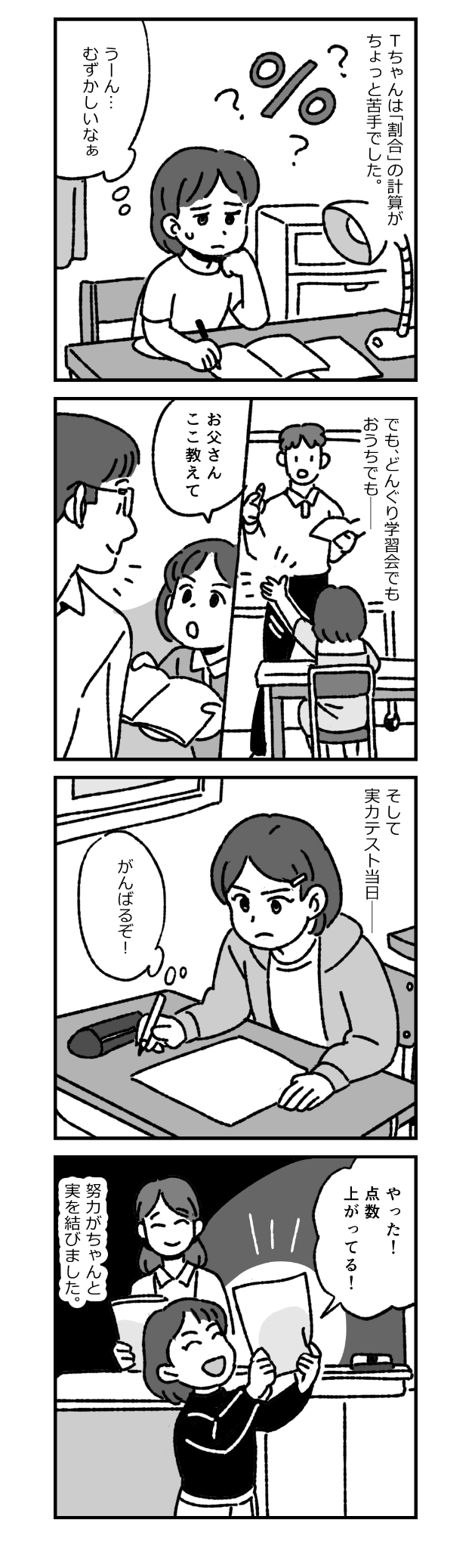

運営の裏側（努力と工夫）
どんぐりは小規模で運営しているため、細かな準備や工夫を積み重ねています。
- 会場準備
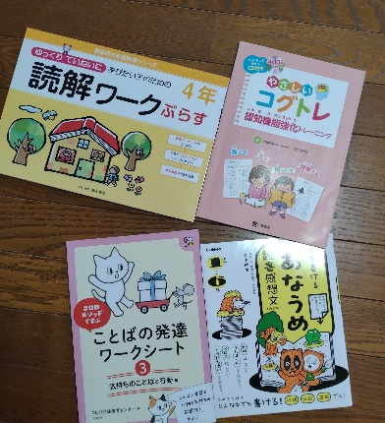
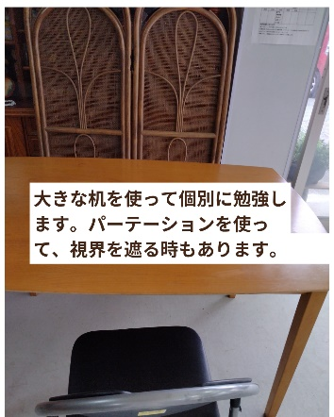
毎回、机の配置や教材の準備を整え、安心 して迎えられる環境をつくっています。

- 教材・備品の管理 安全に使えるものを選び、壊れたものはすぐに交換。
- 子どもの特性に合わせた事前準備
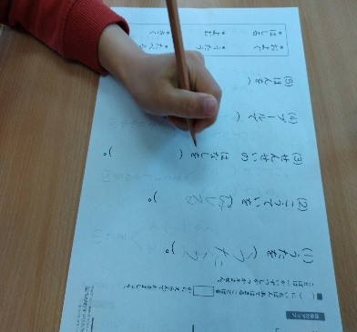
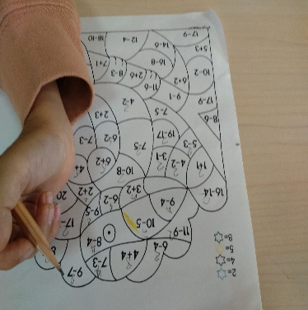
その日の気分や課題を予測し、必要な声か
けや教材を準備しています。

- 個人営ならではの柔軟さ
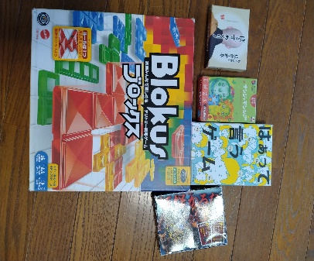
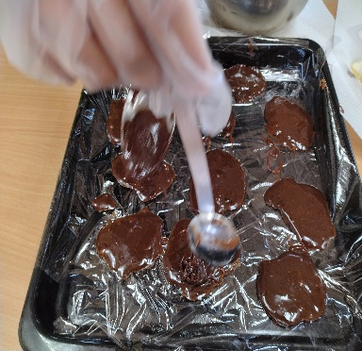
子どもの状態に合わせて、学習と遊びのバ
ランスを調整しています。

年間予算見立て
2026年度 予算案（2025年度実績参考）
- 学習教材費(コピー用紙、プリンタ―インク、プリント教材・文房具・学習ゲーム教材・テキ
スト類) 18,000円
- 子どもの居場所づくり費(おやつ、飲み物、工作材料、レクリレーション用品、季節イベント用品、クリスマス会) 25,000円
- 広報・募集費(チラシ印刷、ポスター、Instagram、ラミネート、印刷費) 60,000円
- 会場・運営費(消耗品、テッシュ、ごみ袋、雑費、運営備品) 5,000円
- 安全管理費(救急用品、熱中症対策用品、衛生用品) 5000円
ボランティア・協力者費 (飲み物、活動補助費、謝礼等)5,000円
- ICT・事務費 (ChatGPT利用料、Canva利用料、事務用品、印刷管理費) 12,000円
- 研修・学び費(セミナー参加費、研修費) 5,000円
- 特別活動費(夏休み企画、自由研究企画、特別イベント、体験活動費) 15,000円
合計 150,000円
今年度の予算予想は、以下の2025年度の会計から参考にしています。
- 学習教材費14,300円
- 居場所づくり費18,140円
- 広報・募集費 87,958円
- 会場・運営費 1,930円
- 安全管理費 2,450円
- ボランティア費 0円
- ICT・事務費 0円
- 研修・学び費 5,000円
2025年度は、学習教材費や居場所づくり費など、子どもたちの活動に直接関わる費用が想定よりも多く必要となりました。また、広報費は新規募集や活動周知のために大きく増加し、今後も継続的な広報が必要であることが明らかになりました。一方で、2025年度には計上していなかったICT費（ChatGPT・Canva等）やボランティア費は、活動の質を高めるために必要性が高まっており、2026年度は新たに予算化しています。また、子どもたちの安全確保や季節イベントの充実、特別活動の実施など、活動の幅が広がるにつれて必要となる費用も増える見込みです。これらの実績と今後の活動計画を踏まえ、2026年度は150,000円の予算を設定しました。子どもたちが安心して過ごせる環境を維持し、学びと体験の機会を継続的に提供するために、必要な経費を現実的に見積もったものです。

地域とのつながり
どんぐりは、地域に根ざした小さな居場所として、さまざまな人とのつながりの中で成り立っています。保護者とは送迎時の短い会話を通して子どもの様子を共有し、安心して預けられる関係づくりを大切にしています。学校との正式な情報交換はまだ行っていませんが、子どもの負担にならない形で、必要に応じて連携できるよう準備を進めています。地域住民からは会場の提供や備品の寄付、口コミでの紹介、ボランティアの参加など、協力をいただいており、地域で子どもを見守る土台が広がっています。「安心して過ごせる場所がある」という存在そのものが、家庭や学校を支える大きな力となり、地域の子育て環境を支える役割を果たしています。

